PERSEPSI PEMILIK USAHA RUMAH KOS TERHADAP PROSEDUR DAN TARIF PAJAK RUMAH KOS DALAM PERATURAN DAERAH KOTA SAMARINDA NO. 9 TAHUN 2019 TENTANG PAJAK DAERAH

SKRIPSI
Sebagai salah satu persyaratan untuk gelar
Sarjana Akuntansi



Oleh:

JARON ANTARISMA
1601035148
AKUNTANSI

FAKULTAS EKONOMI DAN BISNIS
UNIVERSITAS MULAWARMAN
SAMARINDA
2023

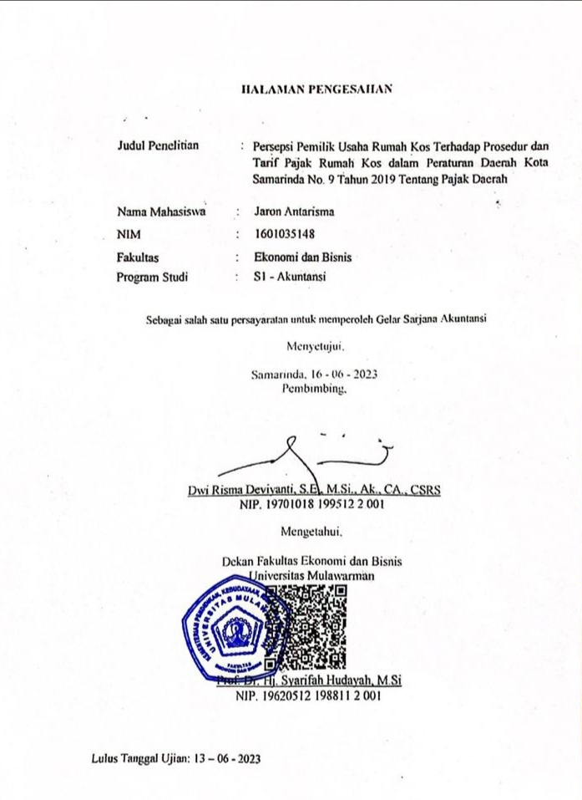
ii

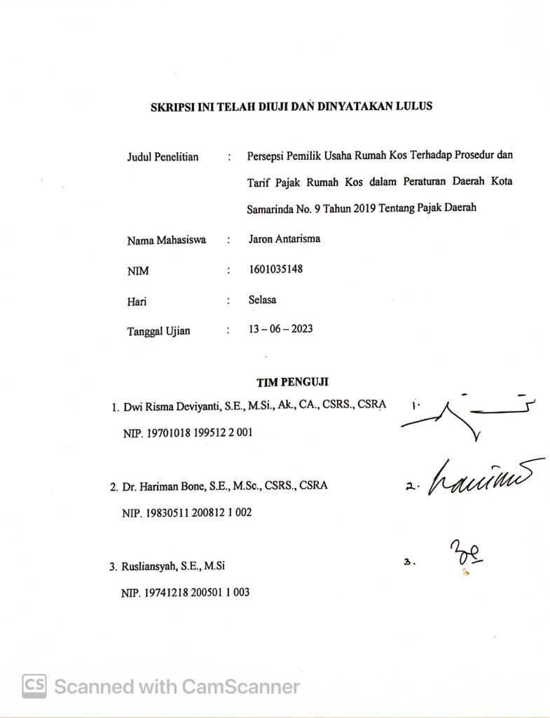
SKRIPSI INI TELAH DIUJI DAN DINYATAKAN LULUS
2.
3.
1.
iii
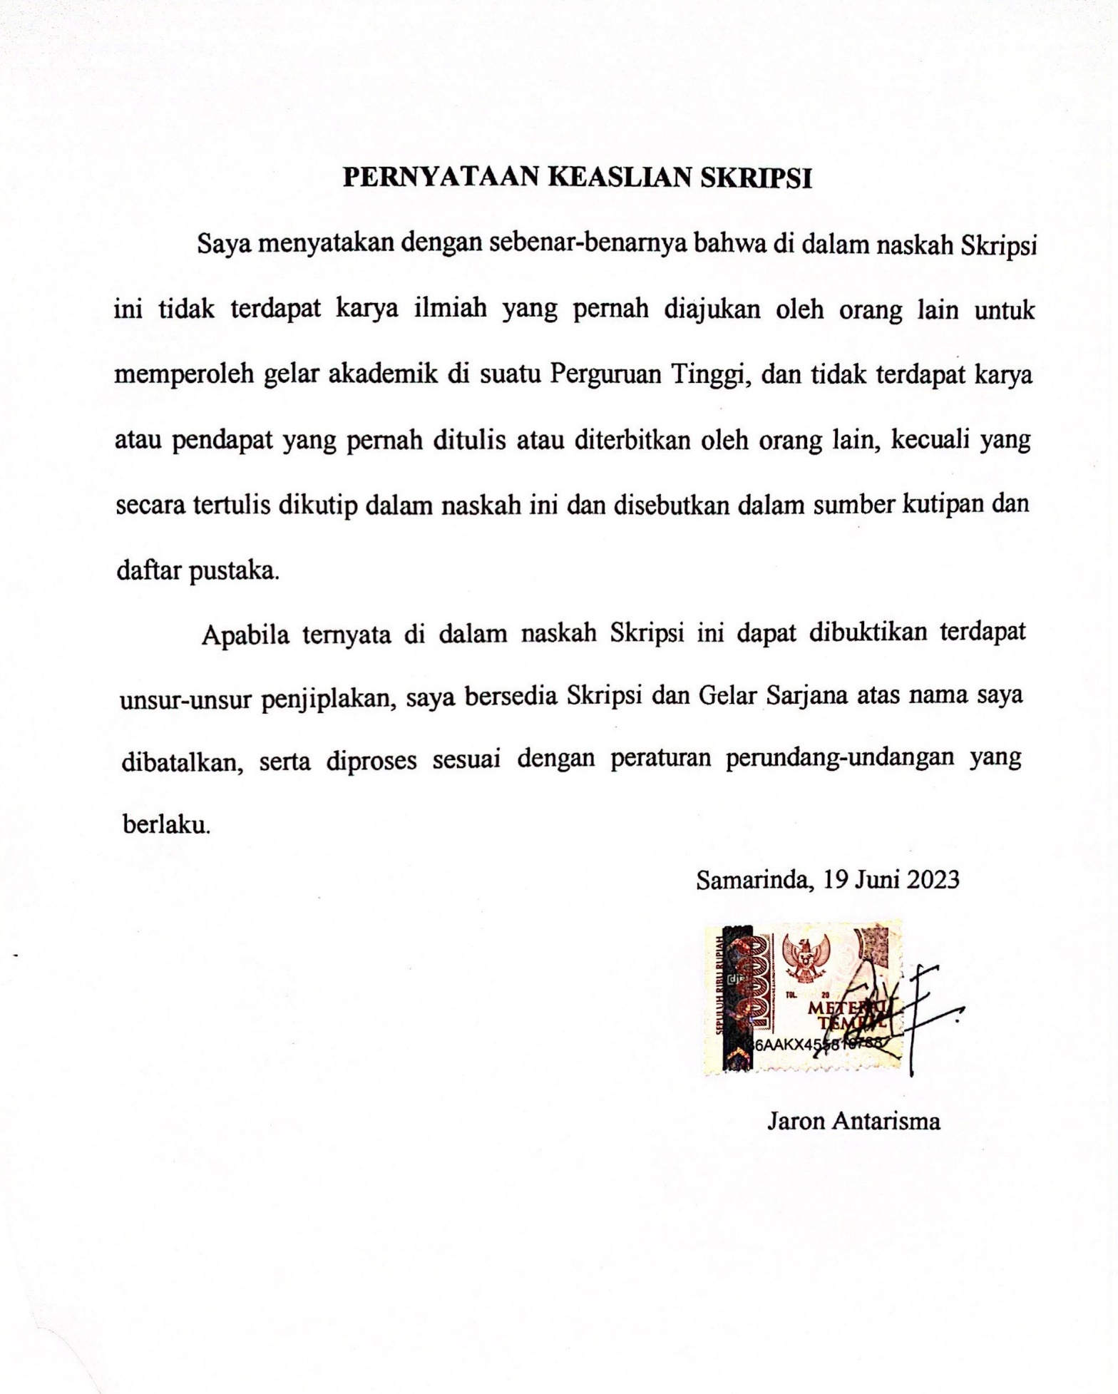

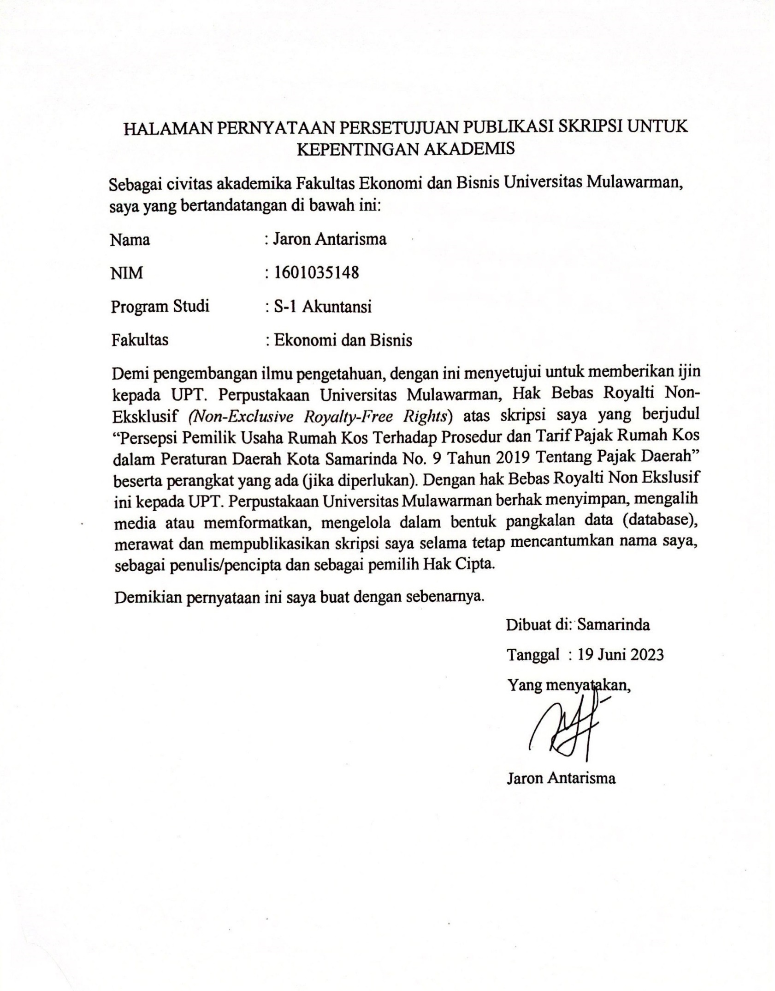
ABSTRAK

Jaron Antarisma, Persepsi Pemilik Usaha Rumah Kos Terhadap Prosedur dan Tarif Pajak Rumah Kos dalam Peraturan Daerah Kota Samarinda No. 9 Tahun 2019 tentang Pajak Daerah. Dosen Pembimbing, Dwi Risma Deviyanti. Penelitian ini bertujuan untuk mengetahui persepsi atau pandangan pemilik usaha rumah kos terhadap prosedur dan tarif pajak rumah kos yang diatur dalam Peraturan Daerah Kota Samarinda Nomor 9 Tahun 2019 tentang Pajak Daerah. Penelitian ini adalah penelitian kualitatif deskriptif dengan studi fenomenologi yang menggunakan metode pengumpulan data wawancara, observasi, dokumentasi, dan studi pustaka. Sampel dalam penelitian ini adalah informan. Informan dalam penelitian ini ialah pemilik usaha rumah kos yang memiliki kos dengan jumlah kamar 10 (sepuluh) di daerah sekitar pusat pendidikan Kota Samarinda. Hasil dari penelitian ini adalah fenomena yang terjadi di antara pemilik usaha rumah kos menimbulkan praktek penghindaran pajak. Penyebabnya adalah pemahaman terhadap peraturan perpajakan yang berlaku tidak sempurna, selain itu pemilik usaha rumah kos menyatakan dasar pengenaan kriteria atas tarif pajak yang berlaku tidak adil.
Kata kunci: Pajak Rumah Kos; Persepsi; Tarif Pajak; Prosedur Perpajakan

ABSTRACT

Jaron Antarisma, Perceptions of Boarding House Business Owners on Boarding House Tax Procedures and Rates in Samarinda City Regional Regulation No. 9 of 2019 on Regional Taxes. Advisor, Dwi Risma Deviyanti. This study aims to determine the perceptions or views of boarding house business owners regarding the procedures and tax rates for boarding houses regulated in the Samarinda City Regional Regulation Number 9 of 2019 concerning Regional Taxes. This research is a descriptive qualitative research with a phenomenological study using interview data collection methods, observation, documentation, and literature study. The sample in this study are informants. The informants in this study are business owners of boarding houses who have boarding houses with 10 (ten) rooms located around the Samarinda City. The result of this study is that the phenomenon that occurs among boarding house business owners gives rise to the practice of tax evasion. The reason is that the understanding of the applicable tax regulations is not perfect, besides that the owner of the boarding house business states that the basis for imposing the criteria for the applicable tax rate is unfair.
Keywords: Boarding Houses Tax; Perception; Tax Rates; Tax Procedures

KATA PENGANTAR

Puji Syukur Kehadirat Allah SWT, Tuhan Yang Maha Esa, yang telah memberikan segala karunia dan limpahan rahmatnya, serta junjungan kita Nabi Muhammad SAW sebagai panutan kita, yang akhirnya penulis dapat menyelesaikan Studi pada Fakultas Ekonomi dan Bisnis Universitas Mulawarman.
Pada kesempatan ini penulis mengucapkan terimakasih yang sebesar- besarnya kepada:
- Prof. Ir. H. Abdunnur, M.Si selaku rektor Universitas Mulawarman Samarinda;
- Prof. Dr. Hj. Syarifah Hudayah, S.E., M.Si selaku Dekan Fakultas Ekonomi dan Bisnis Universitas Mulawarman Samarinda;
- Ibu Dwi Risma Deviyanti., S.E., M.Si., Ak., CA., CSRS selaku Ketua Jurusan Akuntansi Fakultas Ekonomi dan Bisnis Universitas Mulawarman Samarinda, sekaligus Dosen Pembimbing Skripsi yang telah memberikan arahan, bantuan, serta motivasi bagi penulis untuk menyelesaikan tugas akhir skripsi ini.
- Dr. H. Zaki Fakhroni, S.E., M.Si., Akt., CA selaku Ketua Program Studi Akuntansi Fakultas Ekonomi dan Bisnis Universitas Mulawarman Samarinda
- Bapak Iskandar, S.E., M.Si., Ak., CA selaku Dosen Wali penulis yang telah memberikan arahan serta bimbingan selama masa studi.
- Bapak Ibnu Abni Lahaya S.E., M.SA, Bapak Erwin Setiawan, S.E., MM, Bapak Aspyan Noor S.E., ME dan seluruh staf Fakultas Ekonomi dan Bisnis Universitas Mulawarman.
- Orang tua penulis, Ayahanda Tega Ismawadi dan Ibunda Alm. Rita Elisa, yang telah mendidik dan mendorong penulis untuk dapat menjadi pribadi yang lebih baik. Serta saudara dan seluruh keluarga yang telah memberikan semangat kepada penulis.
- Kerabat serta kawan seperjuangan Masri Adi Putra, Ericsson Parulian, Alham, Misbahul Munir DJ dan seluruh teman-teman Gazebo F6 yang telah memberikan motivasi dan bersama-sama berjuang demi hidup yang lebih baik.
- Seluruh informan dan pihak yang telah membantu dalam penyelesaian tugas akhir skripsi ini.
Akhir kata penulis menyadari bahwa tidak ada yang sempurna, penulis masih melakukan kesalahan dalam penyusunan skripsi. Oleh karena itu, penulis meminta maaf yang sedalam-dalamnya atas kesalahan yang dilakukan penulis.
Peneliti berharap semoga skripsi ini dapat bermanfaat bagi pembaca dan dapat dijadikan referensi demi pengembangan ke arah yang lebih baik. Kebenaran datangnya dari Allah dan kesalahan datangnya dari diri penulis. Semoga Allah SWT senantiasa melimpahkan Rahmat dan Ridho-Nya kepada kita semua.
Samarinda, 19 Juni 2023

Jaron Antarisma

DAFTAR ISI
Halaman

HALAMAN COVER i
HALAMAN PENGESAHAN ii
DAFTAR ISI iii
DAFTAR TABEL iv
DAFTAR GAMBAR v
DAFTAR LAMPIRAN v
BAB I. PENDAHULUAN 1
  - Latar Belakang 1
  - Rumusan Masalah 5
  - Tujuan Penelitian 5
  - Manfaat Penelitian 5
BAB II. KAJIAN PUSTAKA 7
  - Teori Perilaku Terencana (Theory of Planned Behaviour) 7
  - Pajak Daerah 8
2.2.1 Peraturan Daerah Kota Samarinda No. 9 Tahun 2019 Tentang Pajak Daerah 9
  - Pajak Hotel 10
  - Rumah Kos 10
2.4.1 Pajak Hotel Kategori Rumah Kos 11
  - Pemahaman Prosedur Perpajakan 12
2.5.1 Prosedur Perpajakan 14
  - Persepsi 15
BAB III. METODE PENELITIAN 20
  - Definisi Operasional 20
  - Jenis Penelitian dan Penentuan Sampel 22
  - Metode Pengumpulan Data 23
  - Sumber Data 25
  - Teknik Analisis Data 25
BAB IV. HASIL DAN PEMBAHASAN 27
  - Gambaran Umum 27
  - Pandangan Pemilik Rumah Kos Terkait Pajak Rumah Kos 28
  - Pandangan Pemilik Rumah Kos Terkait Prosedur dan Tarif Pajak Rumah Kos 29
  - Pembahasan 32
BAB V. KESIMPULAN DAN SARAN 34
  - Kesimpulan 34
5.2 Saran 35

DAFTAR TABEL
Halaman
Tabel 2.1 Penelitian Terdahulu 17

DAFTAR GAMBAR
Halaman
Gambar 2.1 Kerangka Konsep 19

DAFTAR LAMPIRAN
Halaman
Lampiran 1.1 Daftar Pertanyaan Wawancara 38
Lampiran 1.2 Daftar Pertanyaan Informan 39
Lampiran 1.3 Daftar Hasil Wawancara 40
Lampiran 1.4 Dokumentasi 44

BAB I
PENDAHULUAN
1.1 Latar Belakang
Menjadi hal yang wajib bagi setiap masyarakat maupun badan yang berpenghasilan untuk menyetorkan kewajibannya kepada negara dalam bentuk pajak. Pembayaran, penyetoran, dan pemungutan pajak memiliki serangkaian proses. Selanjutnya, rangkaian atau proses perpajakan harus mengikuti aturan dan perundang-undangan yang berlaku. Sinkronisasi antara negara sebagai pemungut dan masyarakat atau badan sebagai penyetor yang kemudian disebut sebagai wajib pajak, juga harus berjalan dengan baik. Sehingga nantinya, terjalin hubungan timbal balik antara negara dan masyarakat secara langsung maupun tidak, untuk bersama-sama meningkatkan segala bentuk aspek kehidupan secara ekonomi maupun sosial.
Di Indonesia sendiri praktek perpajakan terbagi menjadi dua, terpusat dan daerah. Pemerintah pusat, dalam hal ini Presiden, Kementerian Keuangan, dan Direktorat Jendral Pajak, sebagai pemungut dan pembuat aturan segala jenis perpajakan yang dipungutnya. Artinya, segala jenis pajak yang bersifat pusat, maka pajaknya akan disetor langsung ke pemerintah pusat. Begitu pun juga dengan pajak daerah, dalam hal ini Bupati beserta jajarannya, dan Badan Pendapatan Daerah yang akan disetor langsung ke pemerintah daerah yang selanjutnya akan menghasilkan Pendapatan Asli Daerah dalam sektor pajak. Aturan perpajakan ini, kemudian dijabarkan pada Undang Undang No. 28 Tahun 2009 tentang Pajak Daerah dan Retribusi Daerah. Kebijakan yang diberikan kepada pemerintah daerah diharapkan akan memberikan timbal balik secara langsung bagi aktivitas perekonomian daerah masing-masing.
Kota Samarinda sebagai ibukota Provinsi Kalimantan Timur, menjadi pusat berbagai macam aktivitas mulai dari ekonomi industri, pendidikan, sosial budaya, dan yang lainnya. Ini menjadikan Kota Samarinda sebagai salah satu destinasi urban di Pulau Kalimantan. Tujuan pendatang ke kota yang dijuluki “Kota Tepian” ini tentu beraneka ragam, mulai dari melakukan usaha atau bisnis, bekerja terkait profesinya, melanjutkan pendidikan, dan yang lainnya. Menurut Wakil Walikota Samarinda Dr. H. Rusmadi dalam dialog bersama di TVRI Kaltim pada bulan Mei 2022, tercatat mulai dari 2020 terdapat 4.000 pendatang baru yang masuk ke Kota Samarinda dan pada tahun 2021 meningkat menjadi 5.042 pendatang. Tentunya, banyak hunian yang dijadikan tempat tinggal sementara bagi penduduk nonpermanent yang datang ke Kota Samarinda.
Bagai pisau bermata dua, fenomena tersebut dapat juga menjadi “ladang” pendapatan bagi pemerintah daerah untuk menjalankan aturan perpajakan. Dalam aturan yang tertuang pada Peraturan Daerah Kota Samarinda No. 9 Tahun 2019 tentang Pajak Daerah, yang menjelaskan pajak daerah khusus pajak hotel, yaitu pajak atas pelayanan yang disediakan oleh hotel. Kemudian hotel adalah fasilitas penyedia jasa penginapan atau perisitrahatan termasuk jasa terkait lainnya, dengan dipungut bayaran, yang mencakup juga motel, losmen, gubuk pariwisata, wisma pariwisata, pesanggrahan, rumah penginapan dan sejenisnya, serta rumah kos dengan jumlah kamar lebih dari 10 (sepuluh). Pengenaan pajak hotel katrgori rumah kos ialah jumlah pembayaran atau yang seharusnya dibayar kepada pemilik rumah kos. Tarif pajak hotel kategori rumah kos dalam peraturan tersebut menyebutkan, rumah kos dengan jumlah kamar 11 (sebelas) sampai dengan 20 (dua puluh) sebesar 5% (lima persen) dan untuk rumah kos dengan umlah kamar lebih dari 20 (dua puluh) adalah sebesar 7% (tujuh persen).
Banyaknya pendatang tentu menjadikan pilihan rumah kos sebagai hunian sementara yang paling terjangkau untuk ditempati. Sehingga membuat bisnis atau usaha rumah kos menjamur di Kota Samarinda. Terlepas dari keuntungan yang dihasilkan dari usaha rumah kos, pemilik usaha dituntut untuk menerapkan aturan yang berlaku terutama tentang perpajakan. Hal tersebut juga menjadikan pemerintah daerah mendapatkan pekerjaan baru untuk memperluas pemungutan pajak hotel rumah kos.
Imbas dari penerapan aturan tersebut ialah kenaikan tarif sewa yang dipatok oleh pemilik rumah kos. Meskipun secara aturan, subjek pajak rumah kos ialah penyewa, akan tetapi pemilik rumah kos juga akan merasakan dampaknya. Lagi-lagi, persaingan dunia usaha menjadi hal yang sangat berpengaruh untuk menentukan tarif sewa kos. Pemilik usaha tentu akan memasang tarif yang dapat terjangkau oleh penyewa agar dapat bersaing dengan pemilik usaha lainnya. Belum lagi jika pemilik usaha rumah kos menargetkan usahanya kepada para pelajar atau mahasiswa pendatang yang sedang menempuh pendidikan di Kota Samarinda. Maka, tarif sewa sangat berpengaruh pada usaha rumah kos yang ada.
Selain itu, masih banyak kesalahan informasi yang terjadi kepada para pemilik usaha rumah kos tentang perbedaan pajak penghasilan (PPh) dan pajak hotel rumah kos. Menganggap telah membayar, tapi ternyata masih ada yang harus dibayarkan ke pemerintah daerah. Kesalahan-kesalahan seperti ini tentu berdampak langsung pada menurunnya Pendapatan Asli Daerah. Berbagai upaya dilakukan pemerintah daerah, dalam hal ini DPRD, Badan Pendapatan Daerah, serta jajaran terkait untuk menyebarkan informasi terkait peraturan perpajakan rumah kos. Salah satunya adalah dengan melakukan sosialisasi kepada pemilik usaha rumah kos yang ada di Kota Samarinda dengan berbagai media.
Hasil peneilitian yang dilakukan oleh Anjani Dwi (2014) menemukan bahwa kurangnya pengetahuan pemilik rumah kos terkait pajak kos dikarenakan sampai saat ini mereka hanya mendapat informasi dari media cetak. Selain itu didapatkan hasil bahwa tarif pajak kos dirasa terlalu besar dan kriteria objek pajak yang dirasa kurang adil. Selain itu, menurut hasil penelitian oleh Rustam dkk., (2021), menunjukkan perspektif pemilik usaha rumah kos mengenai pajak hotel kategori rumah kos masih kurang dikarenakan kurangnya sosialisasi dari pemerintah daerah dan tarif pajak hotel kategori rumah kos masih dirasa memberatkan sehingga menimbulkan tindakan penghindaran pajak.
Berdasarkan penjabaran latar belakang yang telah saya sampaikan tersebut, terdapat alasan-alasan yang membuat pemilik usaha rumah kos tidak melakukan kewajibannya, maka peneliti tertarik untuk meneliti fenomena pandangan atau persepsi pemilik usaha rumah kos di Kota Samarinda, dalam penelitian yang berjudul “Persepsi Pemilik Usaha Rumah Kos Terhadap Prosedur dan Tarif Pajak Rumah Kos Dalam Peraturan Daerah Kota Samarinda Nomor 9 Tahun 2019 Tentang Pajak Daerah”.
1.2 Rumusan Masalah
Bagaimana persepsi pemilik usaha rumah kos terhadap prosedur dan tarif pajak rumah kos yang diatur dalam Peraturan Daerah Kota Samarinda Nomor 9 Tahun 2019 tentang Pajak Daerah?
1.3 Tujuan Penelitian
Mengetahui persepsi atau pandangan pemilik usaha rumah kos terhadap prosedur dan tarif pajak rumah kos yang diatur dalam Peraturan Daerah Kota Samarinda Nomor 9 Tahun 2019 tentang Pajak Daerah.
1.4 Manfaat Penelitian
Berdasarkan tujuan penelitian yang telah dikemukakan, semoga penelitian ini bermanfaat bagi semua pihak. Manfaat yang dapat diperoleh dalam penelitian ini adalah:
- Manfaat Teoritis
Penelitian ini dapat memberikan kontribusi bagi ilmu pengetahuan di bidang ekonomi khususnya perpajakan. Penelitian ini juga dapat dijadikan sebagai referensi untuk penelitian selanjutnya terkait dengan fenomena pajak rumah kos yang terjadi.
- Manfaat Praktis
Sebagai salah satu bahan informasi bagi Dinas Pendapatan Daerah Kota Samarinda terkait pajak rumah kos. Selanjutnya bagi wajib pajak pemilik rumah kos, dapat menjadi acuan dan refleksi untuk menjadi wajib pajak yang patuh terhadap kewajiban perpajakannya.
BAB II
KAJIAN PUSTAKA
2.1 Teori Perilaku Terencana (Theory of Planned Behaviour)
Teori Perilaku Terencana merupakan teori yang menjelaskan tentang niat pribadi kemudian menghasilkan perilaku tertentu. Teori ini dikemukakan oleh Iczel Ajzen (1991). Intensi atau niat yang ada dalam diri individu dapat termanifestasi menjadi sebuah wujud perilaku nyata. Teori ini menjelaskan intensi yang mempengaruhi individu memiliki tiga faktor yang selanjutnya akan membentuk sebuah perilaku yang nyata. Intensi seseorang bergantung pada keyakinan perilaku (behaviour beliefs), keyakinan normatif (normative beliefs), dan keyakinan kontrol (control beliefs).
Niat perilaku berkaitan dengan tiga faktor utama, yaitu:
1) Keyakinan perilaku, merupakan keyakinan pribadi tentang hasil perilaku dan evaluasi atas hasil tersebut.
2) Keyakinan normatif, merupakan keyakinan tentang ekspektasi normatif orang lain dan motivasi untuk mencapai ekspektasi tersebut (keyakinan normatif dan motivasi untuk mematuhi atau tidak mematuhi).
3) Keyakinan kontrol, yaitu keyakinan tentang adanya hal-hal yang mendukung atau menghambat perilaku yang akan ditampilkan (keyakinan kontrol), dan persepsinya tentang kekuatan (kemampuan persepsi) dari hal-hal yang mendukung dan menghambat perilaku.
Bobek & Hatfield (2014) menjelaskan bahwa teori perilaku terencana atau teori perilaku terencana (TPB) dapat secara signifikan menjelaskan perilaku kepatuhan seseorang, sangat dipengaruhi oleh sikap, norma subjektif, dan kontrol perilaku yang kemudian dipersepsikan oleh individu. Keyakinan perilaku juga mempengaruhi persepsi sesorang tentang kesadaran dan juga pemahaman, sehingga mereka akan mengetahui cara memenuhi kewajiban dengan benar sebagai akibat dari persepsi mereka.
Harapannya, baik tarif pajak yang tinggi maupun rendah dapat menguntungkan para pembayar pajak, karena tarif pajak yang rendah tidak serta-merta membuat pajak yang terutang lebih rendah. Adanya keyakinan kontrol bahwa wajib pajak harus membayar pajak, hal ini tentunya akan mempengaruhi perilaku wajib pajak, yang selanjutnya akan mendukung ataupun menghambat kesediaan wajib pajak untuk membayar pajak.
2.2 Pajak Daerah
Peraturan perundang-undangan memberikan kewenangan kepada Pmrintah Daerah dan Dewan Perwakilan Daerah untuk dapat melakukan penyelenggaraan urusan pemerintah secara otonom, termasuk dalam penyelenggaraan praktek perpajakan di daerah otonomnya masing-masing. Dalam Undang Undang No. 28 Tahun 2009 tentang Pajak Daerah dan Retribusi Daerah, dijelaskan bahwa Pajak Daerah adalah kontribusi wajib kepada daerah yang terutang oleh orang pribadi atau badan yang bersifat memaksa berdasarkan aturan perundang-undangan. Pajak daerah digunakan sebagai salah satu pemasukan bagi pendapatan daerah. Tentunya, pemasukan bagi daerah ini bertujuan untuk penggunaan keperluan maupun pembangunan daerah atas kemakmuran masyarakat.
Administrasi negara membagi pemerintah daerah menjadi dua, yaitu pemerintah provinsi dan pemerintah kabupaten/kota. Sehingga jenis pajak dikelompokkan menjadi pajak provinsi dan pajak kabupaten/kota. Jenis pajak provinsi antara lain pajak atas kendaraan bermotor, bea balik nama kendaraan bermotor, pajak atas bahan bakar kendaraan bermotor, pajak atas air permukaan, dan pajak rokok. Artinya seluruh jenis pajak tersebut akan dipungut dan dikelola langsung oleh pemerintah provinsi. Sedangkan untuk pajak kabupaten/kota terdiri dari pajak hotel, pajak restoran, pajak hiburan, pajak reklame, paak penerangan jalan, pajak mineral bukan logam dan batuan, pajak parkir, pajak air tanah, pajak atas sarang burung walet, pajak atas bumi dan bangunan, dan bea perolehan hak atas tanah dan bangunan.
2.2.1 Peraturan Daerah Kota Samarinda Nomor 9 Tahun 2019 Tentang Pajak Daerah
Atas dasar bahwasannya pajak daerah merupakan salah satu sumber pendapatan asli daerah guna penyelenggaraan pemerintahan dan pembangunan di daerah; bahwa pengelolaan segala jenis perpajakan di Kota Samarinda perlu ditingkatkan agar lebih efektif, efisien, akuntabel, dan produktif guna peningkatan pendapatan asli daerah; bahwa dalam rangka mengoptimalkan pendapatan pajak daerah; maka terbitlah penyesuaian Peraturan Daerah kota Samarinda No. 9 Tahun 2019 tentang pajak daerah atas perubahan kedua dari Peraturan Daerah Nomor 4 Tahun 2011 tentang pajak daerah sebagaimana telah diubah dengan peraturan daerah nomor 3 tahun 2014 tentang perubahan atas peraturan daerah nomor 4 tahun 2011 tentang pajak daerah.
Daerah adalah Kota Samarinda. Pemerintah Daerah ialah Kepala Daerah sebagai unsur penyelenggara Pemerintahan Daerah sebagai pemimpin dalam pelaksanaan urusan pemerintahan yang menjadi kewenangan daerah otonom. Walikota adalah Walikota Samarinda. Badan Pendapatan Daerah yang disebut Bapenda adalah Badan Pendapatan Daerah Kota Samarinda. Kepala Bapenda ialah Kepala Badan Pendapatan Daerah Kota Samarinda.
Pajak Daerah merupakan kontribusi wajib kepada Daerah yang terutang oleh orang pribadi atau badan yang bersifat memaksa berdasarkan Undang-Undang, dengan tidak mendapatkan imbalan secara langsung yang selanjutnya digunakan untuk keperluan daerah untuk sebesar besarnya kemakmuran rakyat.
2.3 Pajak Hotel
Pajak hotel adalah pajak atas pelayanan yang tersedia di hotel. Hotel merupakan fasilitas penyedia jasa penginapan atau peristirahatan termasuk jasa terkait lainnya dengan dipungut bayaran, yang mencakup juga motel, losmen, gubuk pariwisata, wisma pariwisata, pesanggrahan, rumah penginapan dan sejenisnya, serta rumah kos dengan jumlah kamar lebih dari 10 (sepuluh). Dasar pengenaan pajak hotel ialah jumlah pembayaran atau yang seharusnya dibayar kepada pihak hotel.
Selanjutnya dalam Peraturan Daerah No. 9 Tahun 2019 (Perubahan Kedua atas Peraturan Daerah Nomor 4 Tahun 2011) tentang Pajak Daerah, dijelaskan bahwa objek pajak hotel adalah pelayanan yang disediakan oleh hotel dengan pembayaran termasuk jasa penunjang sebagai kelengkapan yang bersifat memberikan kemudahan dan kenyamanan, termasuk fasilitas olahraga dan hiburan. Subjek pajak merupakan orang pribadi atau badan yang melakukan pembayaran kepada orang pribadi atau badan pemilik hotel atas penyewaan kamar atau penggunaan manfaat di hotel.
2.4 Rumah Kos
Kos dalam lingkup kecil dapat diartikan sebagai menempati suatu ruangan (kamar) rumah orang lain, dengan suatu perjanjian untuk membayar dalam jumlah tertentu sebagai timbal baik dari kompensasi atas sewa dan juga fasilitas lain di dalamnya, seperti perabotan di dalamnya. Kos adalah tempat tinggal sementara yang disediakan untuk disewakan untuk memfasilitasi siapapun dari berbagai kalangan misalnya pelajar, mahasiwa dan juga pekerja untuk tinggal dalam jangka waktu tertentu dan proses pembayaran per bulan, atau sesuai dengan kesepakatan pemilik rumah kos.
Menurut KBBI, kata yang tepat ialah kos atau kos-kosan, sedangkan dalam Bahasa Inggris, cost berarti harga atau pembayaran. Berikut adalah beberapa pengertian dari indekos:
- In-de-kos adalah tinggal di rumah orang lain dengan atau tanpa makan (dengan membayar setiap bulan); memondok
- b. Meng-in-de-kos-kan adalah menempatkan seseorang untuk tinggal dan makan dengan biaya tertentu; memondokkan.
Dari kedua pengertian di atas, dapat diketahui bahwa bahwa pemilik rumah indekos adalah orang pribadi atau badan yang mempunyai rumah, kamar atau banguan, yang disewakan kepada pihak lain sebagai tempat tinggal dan mengambil pembayaran sebagai imbalan dalam jumlah tertentu.
2.4.1 Pajak Hotel Kategori Rumah Kos
Dalam Peraturan Daerah Kota Samarinda Nomor 9 Tahun 2019 tentang Pajak Daerah dan Retribusi, telah tertuang kategori rumah kos yang dikenai pajak yaitu dengan jumlah kamar lebih dari 10 (sepuluh). Dalam peraturan tersebut juga dipaparkan tarif pajak untuk rumah kos sebesar:
- Rumah kos dengan jumlah kamar 11 (sebelas) sampai dengan 20 (dua puluh) ditetapkan sebesar 5% (lima persen).
- Rumah kos dengan jumlah kamar lebih dari 20 (dua puluh) ditetapkan sebesar 7% (tujuh persen).
2.5 Prosedur Prosedur Perpajakan Daerah
Terkait dengan prosedur pemungutan pajak daerah yang menjadi kewenangan dari pemerintah provinsi dan pemerintah kabupaten/kota, dilakukan dengan 2 (dua) cara. Pajak dapat dibayarkan oleh wajib pajak setelah wajib pajak mendapatkan Surat Ketetapan Pajak Daerah (SKPD) atau dokumen lainnya yang dipersamakan. Cara ini masuk ke dalam official assessment system. wajib pajak melakukan perhitungan, pembayaran, dan pelaporan secara pribadi atau sendiri sesuai dengan pajak terutang melalui Surat Pemberitahuan Pajak Daerah (SPTPD). Cara ini masuk ke dalam self assessment system.
Selanjutnya, prosedur pemungutan pajak daerah Kota Samarinda diatur dalam Peraturan Walikota Samarinda Nomor 2 Tahun 2019 tentang Sistem dan Prosedur Pelaksanaan dan Pemungutan Pajak Daerah. Peraturan tersebut mengelompokkan pajak hotel untuk rumah kos termasuk dalam self assessment system. Adapun wajib pajak pemilik rumah kos terlebih dahulu mendaftarkan objek pajak yang dimiliki ke UPTD Bapenda dengan mengisi formulir dan melampirkan surat izin dan data jumlah kamar, kelas kamar, fasilitas penunjang, dan tarif harga atau sewa.
Untuk melakukan penyetoran pajak daerah, wajib pajak melakukan serangkaian prosedur sebagai berikut:
1) Wajib Pajak menghitung, memperhitungkan, dan melaporkan pajak yang terutang menggunakan Surat Pemberitahuan Pajak Daerah (SPTPD) dengan benar, jelas, dan dapat dipertanggungjawabkan. Wajib pajak wajib untuk melampirkan peredaran bruto atau omzet di dalam SPTPD.
2) Wajib pajak melaporkan SPTPD kepada UPTD Bapenda setiap tanggal 1 (satu) sampai 10 (sepuluh) di bulan berjalan.
3) Pembayaran atau penyetoran pajak terutang dilakukan melalui bank atau tempat pembayaran lain yang telah ditetapkan dalam peraturan. Wajib pajak menerima Surat Setoran Pajak Daerah (SSPD) setelah melakukan penyetoran sebagai bukti lunas penyetoran.
2.5.1 Pemahaman Prosedur Perpajakan
Pemahaman prosedur akan perpajakan adalah kewajiban wajib pajak mengetahui seluruh proses tentang perpajakan dan mengaplikasikan pengetahuan itu untuk membayar pajaknya. Hardiningsih & Yulianawati (2011) dalam penelitianya menyatakan bahwa meningkatnya pengetahuan perpajakan baik formal dan non formal akan berdampak postif terhadap kesadaran wajib pajak dalam membayar pajak. Mereka menemukan bahwa rendahnya kepatuhan wajib pajak disebabkan oleh pengetahuan wajib pajak serta persepsi tentang pajak dan petugas pajak yang masih rendah. Sebagian Wajib Pajak memperoleh pengetahuan pajak dari petugas pajak, selain itu ada yang memperoleh dari media informasi, konsultan pajak, seminar dan pelatihan pajak.
Pemahaman perpajakan adalah suatu proses Wajib Pajak memahami dan mengetahui tentang peraturan dan undang-undang serta tata cara perpajakan dan menerapkannya untuk melakukan kegiatan perpajakan seperti, membayar pajak, melaporkan SPT, dan sebagainya. Hal tersebut dapat diambil contoh ketika seorang Wajib Pajak memahami atau dapat mengerti bagaimana cara membayar pajak kendaraan bermotor. Ketika Wajib Pajak memahami tata cara perpajakan maka dapat pula memahami peraturan perpajakan, dengan begitu dapat meningkatkan pengetahuan serta wawasan terhadap peraturan perpajakan.
2.6 Persepsi
Secara etimologis, persepsi atau dalam bahasa Inggris perception berasal dari bahasa latin perception, dari percipere, yang artinya menerima atau mengambil. Persepsi adalah pengalaman tentang objek, peristiwa, atau hubungan-hubungan yang diperoleh dengan menyimpulkan informasi dan menafsirkan pesan. Kotler & Keller (2009:228) menjelaskan bahwa definisi dari persepsi adalah proses yang digunakan oleh individu untuk memilih, mengorganisasi dan menginterpretasi masukan informasi guna menciptakan gambaran dunia yang memiliki arti. Adapun Jalaluddin (2012) mendefinisikan bahwa persepsi adalah pengalaman tentang objek, peristiwa, atau hubungan-hubungan yang diperoleh dengan menyimpulkan informasi dan menafsirkan pesan. Menurut Sarlito Wirawan Sarwono (1983), Persepsi adalah kemampuan seseorang untuk mengorganisir suatu pengamatan, kemampuan tersebut antara lain: kemampuan untuk membedakan, kemampuan untuk mengelompokan, dan kemampuan untuk memfokuskan sehinnga seseorang bisa saja mempunyai persepsi yang berbeda, walaupun objeknya sama. Hal tersebut mungkin terjadi karena perbedaan dalam hal sistem nilai dan ciri kepribadian individu yang bersangkutan. Persepsi seseorang merupakan proses aktif yang memegang peranan, bukan hanya stimulus yang mengenainya tetapi juga individu sebagai satu kesatuan dengan pengalaman-pengalamannya, motivasi serta sikapnya yang relevan menanggapi stimulus.
Pada umumnya terdapat dua faktor yang mempengaruhi persepsi, yaitu internal dan eksternal. Faktor internal, yaitu faktor yang ada pada suatu diri individu yang terdiri atas pembelajaran, motivasi, sikap, kepentingan pengalaman, harapan serta kepribadiaan. Faktor eksternal, merupakan faktor yang berasal dari luar objek itu sendiri, misalnya intensitas, ukuran, keberlawanan, pengunggulan, gerakan dan kemiripan. Selanjutnya, Putri (2012) menyatakan bahwa persepsi dipengaruhi oleh berbagai faktor antara lain faktor belajar, motivasi, dan pemerhati perseptor atau pemersesi ketika proses persepsi terjadi. Persepsi sebagai suatu proses mempunyai tahap-tahap dalam mewujudkannya, tahap-tahap tersebut adalah sebagai berikut:
- Tahap Pertama, tahap yang dikenal dengan nama proses kealaman atau proses fisik, merupakan proses ditangkapnya suatu stimulus oleh alat indera manusia.
- Tahap Kedua, tahap yang dikenal dengan proses fisiologis, merupakan proses diteruskannya stimulus yang diterima oleh reseptor (alat indera) melalui saraf-saraf sensoris.
- Tahap Ketiga, merupakan tahap yang dikenal dengan nama proses psikologik, merupakan proses timbulnya kesadaran individu tentang stimulus yang diterima reseptor.
- Tahap Keempat, merupakan hasil yang diperoleh dari proses persepsi yaitu berupa tanggapan dan perilaku.
2.6 Penelitian Terdahulu
Tabel 2.1 Penelitian Terdahulu
No | Judul dan Nama Peneiliti | Hasil Penelitian
1 | Persepsi Pemilik Rumah Kos terhadap Peraturan Daerah Kota Malang No. 16 Tahun 2010 tentang Pajak Daerah  Anjani Dwi Swastika (2014) | Hasil dari penelitian ini diketahui bahwa kurangnya pengetahuan pemilik rumah kos terkait pajak kos dikarenakan sampai saat ini mereka hanya mendapat informasi dari media cetak. Selain itu didapatkan hasil bahwa tarif pajak kos sebesar 5% dirasa terlalu besar dan kriteria objek pajak yang dirasa kurang adil.
2 | Perspektif Pemilik Usaha Rumah Kos tentang Pemahaman Pajak Hotel Terkait Peningkatan Pendapatan Asli Daerah Kota Makassar  Andi Rustam, Ismail Rasuolong, Indri Nursyafirah (2021) | Hasil dari penelitian ini menunjukkan perspektif pemilik usaha rumah kos mengenai pajak hotel kategori rumah kos masih kurang dikarenakan kurangnya sosialisasi dan tarif pajak hotel kategori rumah kos masih dirasa memberatkan sehingga menimbulkan Tindakan penghindaran pajak.
3 | Perda Nomor 3 Tahun 2010 Kota Makassar: Perspektif Wajib Pajak Tentang Rumah Kos  Muhammad Adil, Yohanis Rora, Nadhirah Nhgu (2021) | Hasil dari penelitian ini menunjukkan bahwa sosialisasi belum terlaksana secara maksimal dan merata, tarif mengenai pajak kos yang dinilai tinggi dan membebankan kepada wajib pajak, dan pajak kos dianggap kurang adil dan tidak tepat sasaran.
4 | Persepsi Pemilik Rumah Kos di Kecamatan Gubeng terhadap Peraturan Daerah Kota Surabaya Nomor 4 Tahun 2011 tentang Pajak Daerah  Kristin Natalia (2016) | Hasil dari penelitian ini diketahui bahwa kurangnya pengetahuan pemilik rumah kos terkait pajak kos dikarenakan sampai saat ini sebagian besar dari mereka hanya mendapat informasi dari media. Selain itu didapatkan hasil bahwa tarif pajak kos sebesar 5% dirasa sudah wajar namun kriteria objek pajak dirasa kurang adil. Sedangkan untuk mekanisme pemungutan pajak sudah dirasa sesuai oleh para pemilik kos.
5 | Persepsi Wajib Pajak tentang Pajak Rumah Kos di Kabupaten Tulungagung Jawa Timur  Rachellaura Lintang Permata (2016) | Hasil dari penelitian ini adalah persepsi wajib pajak rumah kos yang sudah terdaftar terhadap layanan pemungutan pajak rumah kos di Kabupaten Tulungagung dirasa sudah sangatlah mudah, Karena pihak DISPENDA memberikan dua alternatif dalam pemungutannya. Selain itu, pandangan wajib pajak rumah kos terkait tarif yang dikenakan juga sudah wajar dan sesuai.

2.7 Kerangka Konsep
 |  |  | Theory of Planned Behaviour
 |  |  | Persepsi
Behavior Beliefs |  |  | Normative Beliefs |  |  | Control Beliefs
 |  | Hasil Penelitian

Gambar 2.1 Kerangka Konsep
BAB III
METODE PENELITIAN
3.1 Definisi Operasional
Indekos adalah sebuah kamar atau tempat yang disewakan dengan pembayaran untuk setiap periode tertentu. Indekos disebut juga dengan kos-kosan, rumah kos, ataupun kamar kos. Berbagai fasilitas ditawarkan demi menunjang kebutuhan bagi penyewa. Sebagai hunian sementara, rumah kos menjadi hunian primadona bagi pendatang, khususnya di Kota Samarinda. Dari berbagai transaksi pembayaran penyewaan rumah kos ini, terdapat penerimaan ke Pemerintah Daerah Kota Samarinda berupa pajak daerah.
Pajak rumah kos di Kota Samarinda diatur dalam Peraturan Daerah Kota Samarinda Nomor 9 Tahun 2019 tentang Pajak Daerah. Proses perpajakan dilakukan dengan aturan yang mengikat dan wajib dilaksanakan. Masyarakat, khususnya dalam penelitian ini ialah pemilik rumah kos, diwajibkan untuk mengetahui seluruh aturan dan proses yang berlaku. Adapun terdapat kecacatan dalam prosesnya, maka proses perpajakan akan menjadi sulit untuk dipenuhi.
Ketidaksempurnaan itu, sangat dipengaruhi oleh sikap, norma subjektif, dan kontrol perilaku yang dipersepsikan oleh pemilik rumah kos. Keyakinan perilaku juga dapat mempengaruhi persepsi pemilik rumah kos tentang kesadaran wajib pajak, karena mereka akan mengetahui cara memenuhi kewajiban perpajakan dengan benar sebagai akibat dari persepsi mereka, dan selanjutnya kepercayaan normatif perpajakan telah digunakan semaksimal mungkin untuk pembangunan negara guna meningkatkan pemenuhan kewajiban perpajakan.
Pemahaman merupakan kemampuan seseorang untuk menangkap makna dan arti dari bahan yang dipelajari, yang dinyatakan dengan menguraikan isi pokok dari suatu informasi atau mengubah data yang disajikan dalam bentuk tertentu ke bentuk yang lain. Dapat dikatakan bahwa data yang ada dipahami dan diresapi terlebih dahulu, kemudian diubah ke dalam bentuk data baru sesuai dengan proses pemikiran individu tersebut.
Perlu pemahaman yang sempurna agar pemilik rumah kos mampu menilai dari berbagai segi sehingga dapat mencapai suatu pemahaman yang lebih terperinci dan memiliki makna yang tepat dari proses perpajakan itu sendiri. Jadi dalam hal ini Pemahaman Prosedur Perpajakan ialah proses mengartikan, menerjemahkan atau menafsirkan sesuatu dengan caranya sendiri tentang prosedur atau tata cara dalam perpajakan. Prosedur dan tata cara perpajakan adalah data awal yang diolah sesuai kemampuan dari pemilik rumah kos kemudian disajikan dengan data baru sesuai hasil pemikiran dan penilaian dari berbagai segi yang memiliki makna tidak menyimpang dari prosedur dan tata cara yang telah disajikan di awal.
Dengan adanya pemahaman tata cara dan prosedur perpajakan, diharapkan bagi seluruh pemilik rumah kos dapat mengetahui tentang sistem dan prosedur dari perpajakan serta ketentuan umum, apabila melanggar atau tidak memenuhi kewajibanya dalam membayar pajak pada pemerintah. Dengan adanya pemahaman prosedur pajak yang baik diharapkan pemilik rumah kos mampu meningkatkan kepatuhan dalam menjalankan kewajiban perpajakannya.
3.2 Jenis Penelitian dan Penentuan Sampel
Penelitian ini berpegang pada kualitatif deskriptif dengan pendekatan fenomenologi. Dalam Alwasilah (2017) dijelaskan bahwa penggunaan metode kualitatif deskriptif sendiri didasarkan karena penelitian kualitatif bersifat tidak terstruktur sehingga lebih fleksibel dalam mengolah data-data yang tidak tersampaikan dalam ukuran statistik dari para informan. Peneliti memilih metode penelitian kualitatif dengan tujuan memperoleh informasi mendalam mengenai persepsi pemilik usaha kos terhadap Peraturan Daerah Kota Samarinda Nomor 9 Tahun 2019 tetang Pajak Daerah khususnya mengenai pajak rumah kos. Maksud dari kedalaman makna dalam penelitian ini adalah kedalaman informasi yang didapat sehingga mampu menampilkan fakta-fakta dan pola yang ada di lapangan terkait dengan penelitian.
Menurut Alase (2017) studi fenomenologi merupakan sebuah metodologi kualitatif yang mengizinkan peneliti menerapkan dan mengaplikasikan kemampuan subjektivitas dan interpersonalnya dalam proses penelitian eksploratori. Selanjutnya Yeterina Widi (2017) menjelaskan bahwa studi fenomenologi berupaya untuk menjelaskan dan menggambarkan fenomena yang menjadi pengalaman individu yang merupakan hasil pengaruh lingkungan. Fenomenologi akan berusaha untuk memahami pemahaman informan terhadap fenomena yang muncul dalam kesadarannya dan fenomena yang dialami oleh informan.
Instrumen utama dalam penelitian kualitatif ialah peneliti sendiri. Selanjutnya, data penelitian diperoleh melalui informan. Informan dalam penelitian kualitatif adalah sampel penelitian. Penentuan informan menggunakan teknik criteria-based selection. Untuk memproleh data dan informasi dari informan yang sesuai dengan tujuan penelitian, maka peneliti membuat indikator-indikator utama dalam pemilihan informan. Indikator-indikator tersebut, yaitu:
- Wajib pajak orang pribadi atau badan pemilik usaha rumah kos di Kota Samarinda.
- Memiliki jumlah kamar lebih dari 10 (sepuluh).
- Lokasi usaha rumah kos terletak di Kec. Samarinda Ulu dan Samarinda Utara (daerah pusat pendidikan).
3.3 Metode Pengumpulan Data
Dalam penelitian ini, menggunakan beberapa metode pengumpulan data, antara lain:
- Wawancara Mendalam (Indepth Interview)
Wawancara mendalam digunakan dengan maksud mengetahui respon daripada informan mengenai permasalahan yang ada. Analisis dalam setiap pernyataan informan itu kemudian dipakai sebagai acuan untuk mengajukan pertanyaan yang lebih terarah pada tujuan untuk mencapai informasi yang diperlukan. Sugiyono (2012) menyatakan bahwa ketika wawancara, peneliti dapat menggunakan teknik “berputar-putar kemudian menukik” artinya pada awal wawancara, topik bahasan bukanlah tujuan dalam wawancara tersebut, dan ketika informan sudah mulai terbuka untuk pertanyaan yang sesuai dengan tujuan penelitian, maka segera ditanyakan.
- Observasi
Sanifah Faisal dalam Sugiyono (2012) mengklasifikasikan observasi menjadi observasi partisipatif (participant observation), observasi terang-terangan dan tersamar (overt observation and convert observation), dan observasi tak berstruktrur (unstructured observation). Peneliti menguunakan observasi tak bersturktur. Teknik ini dilakukan untuk dapat mengembangkan fokus penelitian selama observasi berlangsung.
- Dokumentasi
Sugiyono (2012) menjelaskan bahwa dokumentasi didapatkan dalam bentuk tulisan, gambar, maupun karya monumentasi dari objek yang diteliti. Dokumen yang diteliti dalam penelitian ini antara lain, surat izin penelitian serta dokumentasi berupa gambar saat wawancara dan observasi kegiatan di lokasi penelitian.
- Studi Pustaka
Peneliti menggunakan beberapa literatur, baik jurnal maupun buku terkait dengan perundang-undangan, sistem dan peraturan perpajakan. Tujuannya adalah untuk memperoleh acuan atau sumber dasar yang akan digunakan dalam penulisan penelitian ini.
3.4 Sumber Data
Penelitian ini menggunakan sumber data primer. Data primer, merupakan data yang didapatkan dari hasil wawancara dan observasi langsung dengan para informan. Informan dalam penelitian ini ialah wajib pajak pemilik usaha rumah kos.
3.5 Teknik Analisis Data
Miles dan Huberman pada tahun 1994 mengemukakan bahwa penelitian kualitatif perlu dilakukan dengan tiga tahapan analisis secara bersamaan, antara lain reduksi data, penyajian data, dan pembuatan kesimpulan. Ketiganya dilakukan pada sebelum, selama, dan sesudah pengumpulan data dilakukan agar dapat membentuk suatu informasi yang runtut. Untuk mengolah data dari indikator di atas, perlu dilakukan triangulasi data. Triangulasi data merupakan proses membandingkan dan mengumpulkan informasi dari sumber-sumber yang berbeda. Informasi tersebut didapatkan dari data hasil pengamatan yang dapat dilakukan melalui wawancara (Moleong, 2013). Oleh karena itu, penelitian ini menggunakan model analisis Miles dan Huberman, yang terdiri atas:
- Reduksi Data.
Reduksi data dilakukan bertujuan untuk menyederhanakan data atau informasi yang bersifat komplek agar dapat dipahami dengan lebih baik. Proses ini dapat dimulai pada saat melakukan wawancara informan, dengan membuat catatan lapangan dan koding transkip wawancara untuk kemudian dianalisis bagian mana saja dari hasil wawancara tersebut yang akan digunakan dalam penelitian.
- Penyajian Data
Penyajian data dapat dilakukan dengan cara pengelompokkan data sesuai dengan kategori yang telah ditentukan dan melakukan perbandingan data secara terus menerus guna menemukan data atau informasi yang mendukung teori dan temuan.
- Pembuatan Kesimpulan
Dalam membuat kesimpulan, peneliti harus menggunakan data dan informasi yang sudah disusun berdasarkan kategori yang telah ditentukan.
BAB IV
HASIL & PEMBAHASAN
4.1 Gambaran Umum
Untuk mendapatkan infomasi yang relevan, maka penulis menentukan informan berdasarkan kriteria-kriteria, yaitu:
- Wajib pajak orang pribadi atau badan pemilik usaha rumah kos di Kota Samarinda.
- Memiliki jumlah kamar lebih dari 10 (sepuluh).
- Lokasi usaha rumah kos terletak di Kec. Samarinda Ulu dan Samarinda Utara (daerah pusat pendidikan).
Nama Kos | Tarif | Alamat | Nama Pemilik | Pekerjaan
Kos Merah (12) | Rp 1.200.000,- | Jl. Perjuangan, Kel. Sempaja Selatan, Kec. Samarinda Utara | ET (40) | Pegawai Swasta
Kos Hijau (12) | Rp 600.000,- | Jl. Pramuka, Kel. Gunung Kelua, Kec. Samarinda Ulu | S (64) | Pensiunan
Kos Ungu (15) | Rp 1.000.000,- | Jl. Juanda 2, Kel. Air Hitam, Kec. Samarinda Ulu | AF (38) | Pegawai Swasta

Informan dalam penelitian ini terdiri dari 3 (tiga) orang wajib pajak pemilik usaha rumah kos. Atas permintan informan, penulis menyamarkan identitas dari pemilik usaha rumah kos.

4.2 Pandangan Pemilik Rumah Kos Terkait Pajak Rumah Kos (Perda Kota Samarinda No.9 Tahun 2019)
Untuk mengetahui pandangan dari pemilik usaha rumah kos dalam hal ini yaitu informan, perlu pemahaman atas informasi mengenai Perda Kota Samarinda No. 9 Tahun 2019 tentang Pajak Daerah. Dapat diartikan bahwa informasi yang tersaji dalam peraturan perpajakan diserap kemudian diubah ke dalam bentuk informasi baru sesuai dengan proses pemikiran dari pemilik usaha rumah kos.
Berdasarkan hasil wawancara, terdapat informan yang tidak mengetahui informasi mengenai pajak rumah kos sesuai dengan Perda yang berlaku.
“Saya sendiri baru mengetahui jika ada yang namanya pajak rumah kos ini. Saya tidak pernah mendapatkan informasi apapun dari dinas terkait. Belum pernah juga ada sosialisasi atau penyuluhan yang saya dapatkan.”
Selain itu juga terdapat informan yang salah paham mengenai pajak rumah kos. Informan beranggapan bahwa telah melakukan kewajibannya sebagai wajib pajak karena telah menunaikan kewajibannya untuk membayar pajak penghasilan.
“Sejauh ini saya cuma tahu kalau ada pajak penghasilan yang harus dibayarkan. Untuk pajak daerah rumah kos sendiri saya tidak tahu-menahu. Selama ini saya cuma bayar yang pajak penghasilan itu saja.”
Berdasarkan hasil wawancara terhadap informan ketiga, telah mengetahui dan memiliki pandangan setuju terhadap pajak rumah kos.
“Kemarin sempat ada orang dari pajak datang memberitahu informasi pajak rumah kos. Saya pribadi setuju saja dengan aturan ini, tapi saya kasihan kepada mahasiswa di sini.”
Kemudian menurut pendapat informan 1 (satu), merasa melakukan kewajiban perpajakan adalah tindakan percuma. Ini didasari dengan apa yang informan 1 (satu) yakini.
“Masalah pajak ini urusannya susah menurut saya, kita bayar terus pun seperti tidak ada hasilnya. Masksud saya tidak kembali lagi ke kita. Itu buktinya banyak yang dikorupsi kan. Jadi kita-kita yang di bawah ini diperas, yang di atas ini yang menikmati hasilnya.”
Dapat dikatakan bahwa pemahaman pemilik usaha rumah kos merupakan hal yang sangat penting dalam pengelolaan pajak rumah kos. Dari pemahaman tersebut, kemudian menghasilkan perilaku dan tindakan-tindakan yang dijalankan oleh pemilik usaha rumah kos. Tentunya, tindakan-tindakan ini mempengaruhi proses pengelolaan pajak rumah kos. Terlihat dari hasil wawancara, pemahaman pemilik usaha rumah kos masih kurang, sehingga mengakibatkan proses perpajakan tidak maksimal.
4.3 Pandangan Pemilik Rumah Kos Terkait Tarif Pajak dan Prosedur Pajak
Hasil wawancara terhadap informan 3 (tiga), menjelaskan bahwa tarif pajak rumah kos dirasa memberatkan bagi penyewa.
“Kalau seperti itu, menurut saya pajak rumah kos ini memberatkan bagi penghuni saya, apalagi kebanyakan penghuni di sini adalah mahasiswa. Makanya saya tidak menaikkan tarif sewa kos, karena kasihan juga anak kos harus membayar mahal untuk sewa. Kan sewa di sini itu bersihnya 600 ribu sudah sama air, kalaunya saya masukan pajaknya juga, jadi nambah 30 ribu, belum lagi untuk iuran kebersihan, wifi, untuk listrik. Kasian aja jadinya mahasiswa di sini.”
Dalam hasil wawancara terhadap informan 3 (tiga), memiliki pandangan bahwa tarif pajak rumah kos dirasa sudah sesuai dan tidak memberatkan. Akan tetapi beliau menambahkan, perlu adanya penyuluhan terkait pajak rumah kos.
“Kalau memang seperti itu, harusnya minta dibantu lah bagi dinas terkait. Karena bukannya apa, saya ini siap aja sebenarnya tapi ya itu harus ada kejelasan atau minimal sosialiasi lah, supaya saya paham harus apa. Kalau tarifnya 5%, bisa aja saya naikkan, nanti kan tinggal saya kasitau ke orang-orang di sini kalau itu buat bayar pajak. Bisa saya atur lah itu.”
Kemudian informan 2 (dua) menambahkan bahwa pengenaan pajak rumah kos dirasa tidak adil dan tidak memiliki dasar yang jelas.
“Begini ya, masa yang dikenakan itu cuma kami-kami ini (jumlah kamar 11 lebih). Masa yang di bawah kami ini tidak dikenakan juga? Padahal kan sama-sama kos ya. Kalau seperti itu ya tidak adil dan tidak jelas aja menurut saya. Apalagi ini niat saya kan membantu juga sebenarnya, ngasih tarif murah ke anak-anak mahasiswa.”
Dalam hasil wawancara tehadap ketiga informan, mengatakan tidak pernah melakukan pembayaran pajak rumah kos. Akan tetapi, mereka menambahkan jika prosedur untuk pembayaran pajak rumah kos terbilang mudah.
Informan 1:
“Iya itu seperti yang saya bilang sebelumnya, saya tidak pernah bayar untuk pajak ini. Untuk pbb dan penghasilan saya bayar terus. Tapi kalau cara bayarnya seperti itu menurut saya ya mudah. Jadi tinggal mengisi formulir terus bayar sendiri saja ya lewat bank? Ya menurut saya itu membantu dan praktis.”
Informan 2
“Mudah sih begitu. Kurang lebih sama kan seperti bayar pajak penghasilan. Seandainya nanti saya terapkan, nampaknya saya tidak merasa kesusahan.”
Pengenaan tarif pajak bagi pemilik usaha rumah kos sesuai dengan peraturan daerah tidak disetujui sebab pemilik usaha rumah kos merasa belum adil dan tepat sasaran. Hal ini disebabkan terdapat rumah kos yang jumlah kamarnya tidak melebihi 10 (sepuluh) namun memiliki fasilitas yang lengkap dan mewah dengan harga sewa yang tinggi tetapi tidak dikenakan pajak atas rumah kos, sedangkan rumah kos yang jumlah kamarnya lebih dari sepuluh dengan harga sewa rendah dan fasilitas tidak lengkap justru dikenakan.
Selanjutnya terdapat saran dan masukan pribadi dari informan.
Informan 1:
“Sepenuhnya saya mendukung tentang pemungutan pajak kos ini, tapi minta tolong lah buat orang pajak supaya melakukan penyuluhan masalah ini. Jadi kami bisa menyampaikan langsung aspirasi kami, begitu.”
Informan 2:
“Bayar pajak itu kan keharusan, tapi masih banyak juga penyelewengan yang saya liat. Ketepatan dari penyerapan pajak itu juga masih kurang menurut saya, malah ya itu tadi banyak jadinya celah buat pejabat untuk korupsi. Bahkan orang yang ngerti pajak bisa memanpulasi itu. Saran saya ya dengan memberikan transparansi yang bisa diakses masyarakat dan bukti-bukti nyata sehingga masyarakat dapat merasakan.”
Informan 3:
“Kalau menurut saya ya mas, lebih baik BAPENDA itu menjemput bola. Jadi survey dulu ke kos saya biar tau juga kondisinya seperti apa, terus juga ngasih informasi-informasi tentang pembayaran pajak dan mempermudah sistem pembayarannya. Saya mau bayar tapi jalan umum di depan saya aja rusak. Apalagi isu terbaru saat ini, kita bayar pajak tapi dimakan juga sama pegawai-pegawainya.”
4.4 Pembahasan
Pemahaman yang cacat akan proses perpajakan pada akhirnya memunculkan keyakinan yang dapat memperkuat sikap dari perilaku pemilik usaha rumah kos. Keyakinan-keyakinan, dalam hal ini behavioral beliefs tersebut diperoleh melalui proses evaluasi informasi yang berkembang di antara pemilik usaha rumah kos. Seperti yang telah dipaparkan informan di atas, mereka meyakini telah sepenuhnya membayar pajak dan meyakini bahwa pemilik usaha rumah kos lain tidak membayarkan pajaknya. Sehingga menimbulkan perilaku untuk melakukan penghindaran pajak selama itu menguntungkan.
Fenomena yang terjadi di antara pemilik usaha rumah kos seperti yang dipaparkan oleh informan di atas, yaitu terdapat rasa iri atau cemburu atas dasar pengenaan pajak yang dirasa tidak adil, dalam hal ini norma subjektif, yang membentuk pandangan pemilik usaha rumah kos secara vertikal maupun horizontal. Pandangan pemilik usaha rumah kos secara vertikal membentuk tuntutan terhadap peraturan, sehingga menimbulkan motivasi untuk tidak melakukan proses perpajakan atas dasar pengenaan pajak yang mereka anggap tidak adil. Sedangkan secara horizontal, pemilik usaha rumah kos meyakini rasa ketidakadilan di antara pemilik usaha rumah kos, membuat mereka meniru tindakan pemilik usaha rumah kos yang dimaksud, dalam hal ini yaitu usaha rumah kos yang memiliki jumlah kamar kurang dari atau sama dengan 10 (sepuluh).
Fenomena yang terjadi memunculkan suatu kondisi dalam hal ini perceived behavioral control pada pemilik usaha rumah kos untuk tetap melakukan tindakan penghindaran pajak. Atas dasar kurangnya pemahaman dan kesempatan, pada akhirnya pemilik usaha rumah kos melakukan tindakan penghindaran secara sadar dan terus-menerus. Dipekuat juga dengan sanksi yang masih kurang maksimal dari pemerintah daerah. Selain itu, pemilik usaha rumah kos juga meyakini bahwa pengelolaan pajak daerah tidak berjalan dengan semestinya, sehingga menimbulkan kritik dan rasa ketidakpercayaan atau lack of trust pada pemerintah.
Pengenaan tarif pajak bagi pemilik usaha rumah kos sesuai dengan peraturan daerah tidak disetujui sebab pemilik usaha rumah kos merasa belum adil dan tepat sasaran. Hal ini disebabkan terdapat rumah kos yang jumlah kamarnya tidak melebihi sepuluh namun memiliki fasilitas yang lengkap dan mewah dengan harga sewa yang tinggi tetapi tidak dikenakan pajak sedangkan rumah kos yang jumlah kamarnya lebih dari sepuluh dengan harga sewa rendah dan fasilitas tidak lengkap justru dikenakan.
BAB V
KESIMPULAN & SARAN
5.1 Kesimpulan
Kesimpulan adalah jawaban singkat dari rumusan masalah yang ditetapkan, sedangkan saran merupakan masukan atau pandangan unruk menjadi bahan perbaikan terhadap suatu hal yang tidak maksimal dalam praktiknya. Berikut ini kesimpulan dan saran dari hasil penelitian yang telah dilakukan.
Berdasarkan hasil dari penelitian, maka kesimpulan dari penelitian ini adalah sebagai berikut:
- Pandangan pemilik usaha rumah kos terhadap pajak rumah kos dalam Peraturan Daerah Kota Samarinda No. 9 Tahun 2019 menimbulkan praktek penghindaran pajak. Penyebabnya adalah pemahaman terhadap peraturan perpajakan yang berlaku tidak sempurna.
- Pemilik usaha rumah kos menyatakan dasar pengenaan kriteria tarif pajak yang berlaku tidak adil. Timbulnya perasaan iri di antara pemilik usaha rumah kos atas dasar pengenaan pajak yang tidak sesuai dengan fenomena yang terjadi di antara usaha atau bisnis rumah kos.
- Akibat dari penghindaran perpajakan tersebut, pemilik usaha rumah kos tidak menjalankan prosedur pelaksanaan pajak rumah kos. Akan tetapi kemudian, pemilik usaha rumah kos menyatakan bahwa apabila penyetoran pajak rumah kos sama dengan penyetoran pajak daerah lain, maka prosedur pelaksanaan pajak rumah kos sangat mudah.
- Faktor-faktor yang mempengaruhi penghindaran pajak rumah kos yang dilakukan pemilik usaha rumah kos adalah kurangnya pemahaman tentang Peraturan Daerah Kota Samarinda No. 9 Tahun 2019 tentang Pajak Daerah dalam hal ini pajak hotel kategori rumah kos. Hal tersebut sangat dipengaruhi oleh sikap, norma subjektif, dan kontrol perilaku yang dipersepsikan oleh pemilik rumah kos. Keyakinan perilaku juga mempengaruhi persepsi pemilik rumah kos tentang kesadaran pemilik usaha rumah kos, karena mereka akan mengetahui cara memenuhi kewajiban perpajakan dengan benar sebagai akibat dari persepsi mereka. Selanjutnya kepercayaan normatif perpajakan mempengaruhi sikap atau tindakan pemilik rumah kos mengenai proses perpajakan.
- Dalam hal ini, fenomena lack of trust yang terjadi pada pemilik usaha rumah kos, pada akhirnya dengan sadar dan sengaja untuk tidak melakukan proses perpajakannya secara maksimal.
5.2. Saran
Berdasarkan hasil penelitian, maka saran atas hasil penilitian ini adalah sebagai berikut:
- Adanya sinergi antara Pemerintah Pusat dan Pemerintah Daerah untuk meningkatkan kepercayaan publik terkait segala proses perpajakan.
- Bagi pemilik usaha rumah kos, diharapkan dapat memahami secara maksimal peraturan yang ada, sehingga kemudian menjalankan kewajiban perpajakannya secara sempurna.
- Perlu adanya sosialisasi dari Badan Pendapatan Daerah Kota Samarinda secara berkala dan persuasif untuk memberikan pemahaman kepada pemilik rumah kos mengenai peraturan perpajakan yang berlaku.
- Perlu adanya peninjauan kembali dari Pemerintah Darah atas dasar pengenaan pajak terhadap kategori rumah kos yang dikenakan pada rumah kos, sehingga tidak menimbulkan keyakinan ataupun perasaan negative di antara pengusaha rumah kos.
- Untuk melakukan kontrol terhadap proses perpajakan, perlu juga adanya pendataan dan pengawasan yang dilakukan Badan Pendapatan Daerah Kota Samarinda.
- Sebagai bentuk upaya represif, perlu adanya tindakan kepada pemilik usaha rumah kos yang tidak melaksanakan kewajiban perpajakannya.

DAFTAR PUSTAKA

Agustina, Putri. (2012). Psikologi Perkembangan. Surakarta: PGSD FKIP UMS.
Alwasilah, A. C. (2022). Pokoknya studi kasus: Pendekatan kualitatif. Kiblat Buku Utama.
Bobek, D. D., & Hatfield, R. C. (2014). An Investigation of the Theory of Planned Behavior and the Role of Moral Obligation in Tax Compliance. February 2003. https://doi.org/10.2308/bria.2003.15.1.13
Hardiningsih, P., & Yulianawati, N. (2011). Faktor-Faktor Yang Mempengaruhi Kemauan Membayar Pajak. Dinamika Keuangan Dan Perbankan, 3(1), 126–142.
Kamus Besar Bahasa Indonesia. (2016). Indekos. Diakses pada 4 Oktober 2022. https://kbbi.kemdikbud.go.id/entri/indekos.
Karlina. (2017). Pengaruh Pemahaman Peraturan Perpajakan, Tarif Pajak dan Asas Keadilan Terhadap Kepatuhan Wajib Pajak. Jurnal Perpajakan. Vol. 8 No.1.
Kaltimtoday. (2022). DPRD Samarinda. Diakses pada 6 Oktober 2022. https://kaltimtoday.co/dprd-samarinda-bentuk-pansus-raperda-soal-usaha-penginapan-kos-kosan-hingga-guest-house/
Moleong, Lexy J. (2013). Metodologi Penelitian Kualitatif. Bandung. Remaja Roskadaya, Bandung.
Nurhayati. (2016). Melukiskan Akuntansi dengan Kuas Interpretif. E-Journal Institut Agama Islam Negeri Kudus. Diakses pada 5 Oktober 2022. http://dx.doi.org/10.21043/bisnis.v3i1.1481.
Rachellaura, Lintang (2016). Persepsi Wajib Pajak Tentang Pajak Rumah Kos di Kabupaten Tulungagung Jawa Timur. E-Journal Universitas Negeri Semarang. Diakses pada 25 September 2022.
Rustam, A., Rasulong, I., & Nursyafirah, I. (2021). Perspektif Pemilik Usaha Rumah Kos Tenrang Pemahaman Pajak Hotel Terkait Peningkatan Pendapatan Asli Daerah Kota Makassar. Amnesty: Jurnal Riset Perpajakan, 4(1), 141–153. https://doi.org/10.26618/jrp.v4i1.5312
Sarwono, (1983). Teori-Teori Psikologi Sosial. Rajawali. Siagian, Jakarta.
Sugiyono. (2015). Metode Penelitian Pendidikan: Pendekatan Kuantitatif, Kualitatif dan R&D. Alfabeta, Bandung.
LAMPIRAN

  - Lampiran Daftar Pertanyaan Wawancara
Aspek | Indikator | Sub Indikator
Pajak Rumah Kos | Peraturan Daerah Kota Samarinda No. 9 Tahun 2019 | Sejauh mana pengetahuan pemilik rumah kos mengenai peraturan pajak rumah kos?
Persepsi | Tarif dan Peraturan Pajak Rumah Kos | - Bagaimana penerapan atau perhitungan tarif sewa rumah kos saat ini?  - Bagaimana pandangan atau pendapat pemilik rumah kos mengenai tarif pajak rumah kos?  - Bagaimana pandangan atau pendapat pemilik rumah kos mengenai peraturan pajak rumah kos?
 | Prosedur Perpajakan | - Bagaimana proses perpajakan yang pemilik rumah kos lakukan selama ini?  - Apa saja alur yang harus dilakukan untuk membayar dan melaporkan pajak rumah kos?  - Bagaimana pendapat pemilik rumah kos mengenai prosedur perpajakan yang dijalani selama ini?

  - Lampiran Daftar Informan
Nama Kos | Tarif | Alamat | Nama Pemilik | Pekerjaan
Kos Merah (12) | Rp 1.200.000,- | Jl. Perjuangan, Kel. Sempaja Selatan, Kec. Samarinda Utara | ET (40) | Pegawai Swasta
Kos Hijau (12) | Rp 600.000,- | Jl. Pramuka, Kel. Gunung Kelua, Kec. Samarinda Ulu | S (64) | Pensiunan
Kos Ungu (15) | Rp 1.000.000,- | Jl. Juanda 2, Kel. Air Hitam, Kec. Samarinda Ulu | AF (38) | Pegawai Swasta

1.3 Hasil Wawancara
Aspek | Indikator | Sub Indikator
Pajak Rumah Kos | Peraturan Daerah Kota Samarinda No. 9 Tahun 2019 | Sejauh mana pengetahuan pemilik rumah kos mengenai peraturan pajak rumah kos?  - “Saya sendiri baru mengetahui jika ada yang namanya pajak rumah kos ini. Saya tidak pernah mendapatkan informasi apapun dari dinas terkait. Belum pernah juga ada sosialisasi atau penyuluhan yang saya dapatkan.”  - “Sejauh ini saya cuma tahu kalau ada pajak penghasilan yang harus dibayarkan. Untuk pajak daerah rumah kos sendiri saya tidak tahu-menahu. Selama ini saya cuma bayar yang pajak penghasilan itu saja.”  - “Masalah pajak ini urusannya susah menurut saya, kita bayar terus pun seperti tidak ada hasilnya. Masksud saya tidak kembali lagi ke kita. Itu buktinya banyak yang dikorupsi kan. Jadi kita-kita yang di bawah ini diperas, yang di atas ini yang menikmati hasilnya.”
Persepsi | Tarif Pajak Rumah Kos | - Bagaimana penerapan atau perhitungan tarif sewa rumah kos saat ini?  - Sewa di sini, karena kos wanita sedikit agak mahal karena di sini disediakan AC walaupun setiap pintu itu punya meteran listrik sendiri dan bisa dihuni dua orang. Untuk sewanya 1-1,3 juta.  - Untuk biayanya 600 – 800 ribu, tergantung fasilitas. Kalau 600 Cuma disediakan lemari dan kasur. Kalau 800 itu tambahan kipas dan boleh bawa alat elektronik tambahan.  - Kos di sini boleh dihuni laki-laki atau perempuan, tapi ya itu harus ada bukti perinkahan. Fasilitasnya tempat tidur, lemari, dan kamar mandi di dalam. Sewanya 1,2 – 1,4 juta tergantung kamarnya. Ya sesuai lah sama kondisi kos di sini juga luas, kan.  - Bagaimana pandangan atau pendapat pemilik rumah kos mengenai tarif pajak rumah kos?  - “Kalau seperti itu, menurut saya pajak rumah kos ini memberatkan bagi penghuni saya, apalagi kebanyakan penghuni di sini adalah mahasiswa. Makanya saya tidak menaikkan tarif sewa kos, karena kasihan juga anak kos harus membayar mahal untuk sewa.  - “Begini ya, masa yang dikenakan itu cuma kami-kami ini (jumlah kamar 11 lebih). Masa yang di bawah kami ini tidak dikenakan juga? Padahal kan sama-sama kos ya. Kalau seperti itu ya tidak adil dan tidak jelas aja menurut saya. Apalagi ini niat saya kan membantu juga sebenarnya, ngasih tarif murah ke anak-anak mahasiswa.”  - “Kalau memang seperti itu, harusnya minta dibantu lah bagi dinas terkait. Karena bukannya apa, saya ini siap aja sebenarnya tapi ya itu harus ada kejelasan atau minimal sosialiasi lah, supaya saya paham harus apa. Kalau tarifnya 5%, bisa aja saya naikkan, nanti kan tinggal saya kasitau ke orang-orang di sini kalau itu buat bayar pajak. Bisa saya atur lah itu.”
 | Prosedur Perpajakan | - Bagaimana proses perpajakan yang pemilik rumah kos lakukan selama ini?  - “Saya ini kan bekerja juga di perusahaan swasta, jadi penghasilan bulanan saya dipotong pajak penghasilan langsung dari tempat kerja dan ada buktinya. Untuk rumah dan motor saya juga bayar kok per tahunnya, dan langsung saya bayar ke samsat”  - “Saya selama ini Cuma bayar pbb aja, sama saya punya mobil satu, itu saya bayar terus per tahunnya kurang lebih 2 jutaan”  - “Saya membayar pajak sesuai dengan yang tertera di slip gaji saya dari kantor. Untuk kos ini kan ada yang ngurus dan tidak pernah meminta bayaran untuk pajak”  - Apa saja alur yang harus dilakukan untuk membayar dan melaporkan pajak rumah kos?  - “Seperti yang saya bilang sebelumnya, saya tidak pernah bayar untuk pajak ini.”  - “Oh kalau itu saya belum ada melaksanakan ini, ya. Jadi saya tidak tahu bagaimana prosedurnya. Ini pun kalau anda tidak datang, saya pasti tidak tahu.”  - “Sebenarnya saya tau mas, tapi pengelolaan kos saya kan saya berikan sepenuhnya ke orang yang kerja sama saya. Kalau alurnya itu paling daftarkan kos saya dulu kan, setelah itu tinggal saya bayar lewat bank.”  - Bagaimana pendapat pemilik rumah kos mengenai prosedur perpajakan yang dijalani selama ini?  - “Tapi kalau cara bayarnya seperti itu menurut saya ya mudah. Jadi tinggal mengisi formulir terus bayar sendiri saja ya? Ya menurut saya itu membantu dan praktis.  - “Memudahkan ya, jika seperti itu. ”  - “Penyetorannya melalui bank, jadi saya rasa cukup mudah.”
Saran |  | - “Sepenuhnya saya mendukung tentang pemungutan pajak kos ini, tapi minta tolong lah buat orang pajak supaya melakukan penyuluhan masalah ini. Jadi kami bisa menyampaikan langsung aspirasi kami, begitu.”  - “Kalau menurut saya ya mas, lebih baik BAPENDA itu menjemput bola. Jadi survey dulu ke kos saya biar tau juga kondisinya seperti apa, terus juga ngasih informasi-informasi tentang pembayaran pajak dan mempermudah sistem pembayarannya. Saya mau bayar tapi jalan umum di depan saya aja rusak. Apalagi isu terbaru saat ini, kita bayar pajak tapi dimakan juga sama pegawai-pegawainya.”  - “Bayar pajak itu kan keharusan, tapi masih banyak juga penyelewengan yang saya liat. Ketepatan dari penyerapan pajak itu juga masih kurang menurut saya, malah ya itu tadi banyak jadinya celah buat pejabat untuk korupsi. Bahkan orang yang ngerti pajak bisa memanpulasi itu. Saran saya ya dengan memberikan transparansi yang bisa diakses masyarakat dan bukti-bukti nyata sehingga masyarakat dapat merasakan.”

1.4 Dokumentasi
